Historia szkoły

Zespół Szkół w Koronowie usytuowany jest w malowniczej dolinie nad Brdą w niedalekim sąsiedztwie Zalewu Koronowskiego otoczonego pięknymi lasami, w województwie kujawsko – pomorskim, przy szosie Bydgoszcz – Koszalin. Szkoła mieści się przy historycznej ulicy Jana III Sobieskiego.
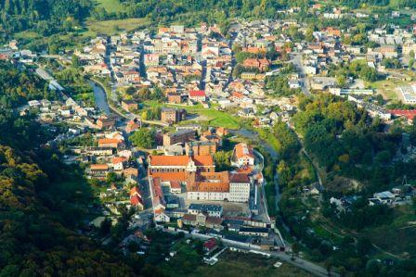
Budynek szkoły powstał w 1865 roku i należał do Zbiorczej Szkoły Gminnej w Koronowie.
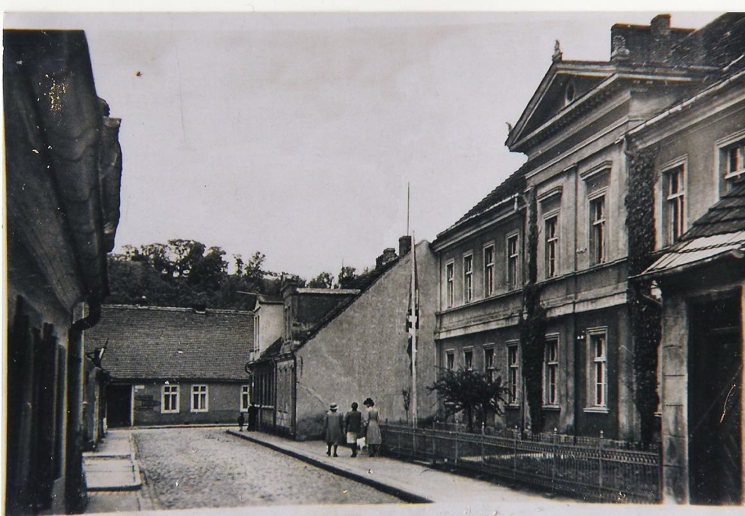
Budynek z okresu międzywojennego

W 1924 powstała 4–letnia Szkoła Przygotowawcza do Gimnazjum tzw. Szkoła Wydziałowa znajdowała się ona przy ulicy Jana III Sobieskiego. Szkoła ta kształciła młodzież pochodzącą z bogatych rodzin koronowskich. W 1927 roku kierownikiem szkoły był Bilgardt, w roku 1928 Bork, a w 1930 Siciński. Zatrudnieni w niej byli następujący nauczyciele: Krak, Szymański, Gniotówna, Poklękowski, Kowal, Storczewski, ks. Żelazny i ks. Homa.
W historii pamięci szkoły szczególnie zapisała się Barbara Gniot, która dobrze znana jest pokoleniom tym sprzed wojny i po wojnie. Większą część swego pracowitego życia oddała pracy szkole i dzieciom. Znała dobrze język niemiecki, angielski i łacinę, toteż poza językiem polskim uczyła języków obcych. 19 lutego 1945 roku otwarto Szkołę Podstawową przy ulicy Sobieskiego, w której pani Barbara podjęła pracę. Praca była ciężka, zimno, wybite szyby w oknach. W takiej sytuacji uczyła często u siebie w domu. Działa czynnie w koronowskim Kole PCK, w latach 50 – tych i 60 – tych organizowała oświatę dorosłych, prowadziła kursy dla analfabetów, pełniąc jednocześnie obowiązki zastępcy kierownika. Działa w Towarzystwie Przyjaciół Dzieci od 1953 roku. Najbardziej interesowała się dziećmi z rodzin ubogich i pokrzywdzonych przez los. Szukała i organizowała środki pomocy dla tych dzieci, organizowała półkolonie zimowe i letnie, założyła punkt logopedyczny dla dzieci z wadami wymowy. Dzięki niej powstał Plac Zabaw w Koronowie. Pomagała studentom Seminarium Duchownego i łożyła na remonty kościoła.
20 lutego 1945 roku nastąpiło otwarcie Publicznej Szkoły Powszechnej im. Stanisława Staszica, która obejmowała dzieci i młodzież a także dorosłych. Pracą szkoły kierowała Wanda Kędzierska. Pierwszymi nauczycielami byli: Barbara Gniot, Felicja Bronikowska, Paweł Gabryś i Kazimierz Śmierzchalski. Zajmowała tam 3 izby lekcyjne. W budynku znajdowała się też kuchnia ludowa Czerwonego Krzyża, kwatera dla ujętych Niemców i schronisko dla repatriantów. Mieszkali również więźniowie polityczni z miejscowego więzienia. Szkoła rozpoczęła działalność w skrajnie trudnych warunkach. Początkowo praca nauczycieli była dobrowolna, wynikała z poczucia obowiązku. Pierwszym, który przybył 28 lutego 1945 roku z nominacją na stanowisko tymczasowego kierownika Szkoły Powszechnej w Koronowie był Józef Cejnowa. Harcerze drużyn pozaszkolnych i nauczyciele oraz rodzice poszukiwali i zbierali książki polskie, zeszyty, kartki, podręczniki stare, lektury szkolne, meble i kredę. W szkole powołano harcerskie drużyny przyszkolne. Odsunięto od działalności w organizacjach młodzieżowych byłych więźniów z koronowskiego więzienia, którzy wywierali demoralizujący wpływ na młodzież. W marcu 1945 roku naprawiono pompę i zbudowano ubikacje. Znajdujące się w szkole schronisko dla repatriantów przeniesiono do budynku obok a kwaterę dla ujętych Niemców zlikwidowano. Nauka odbywała się w 7 małych salach. W budynku znajdowała się również świetlica, harcówki i kuchnia ludowa PCK. Prowadzono kursy z zakresu szkoły powszechnej dla dorosłych. 17 lipca 1945 roku odbyło się pierwsze po wojnie, obchodzone w okresie przedwojennym, tradycyjne Święto Młodzieży. Rok szkolny 1944/45 zakończył się 22 lipca, trwał 105 dni. Pożegnało go 682 dzieci w 14 oddziałach i 13 nauczycieli.
W roku 1945/46 zespół nauczycielski liczył 15 nauczycieli o pełnych kwalifikacjach, nauka odbywała się w 8 izbach w budynku szkoły „białej” i w 2 izbach zastępczych budynku kolejki. Było 740 uczniów podzielonych na 16 oddziałów. Nauka prowadzona była na 3 zmiany od godziny 8.00 do godziny 19.30.
W roku 1946/47 rozpoczęło naukę 765 uczniów objętych 15 oddziałami normalnymi i 1 w ciągu przyspieszonym. Nauczyciele i uczniowie przygotowywali uroczystości szkolne i miejskie tj. rocznica powstania Armii Czerwonej, dzień lasu, święto 1 Maja, Święto Ludowe, Dzień Matki, „Wianki”, Święto Morza oraz tradycyjne Święto Młodzieży. W roku tym również rozpoczęła działalność Publiczna Szkoła Dokształcająca, działała ona do września 1949 roku. Publiczną Średnią Szkołę Zawodową kierował Paweł Gabryś.
Rok 1947/48 rozpoczęło 667 uczniów. Po raz pierwszy w powiecie utworzono klasę ósmą liczącą 30 uczniów. Prowadzono również kursy dla funkcjonariuszy miejscowego więzienia. Dzięki subwencji Kuratorium Okręgu Szkolnego Pomorskiego w Toruniu urządzono kolejną izbę lekcyjną dla 30 uczniów a także aulę.
W latach 1949 – 51 przeprowadzono 4 kursy analfabetów i półanalfabetów. W roku 1950 Szkoła Zawodowa została przeniesiona z budynku szkoły „białej” na ul. Dworcową.
W latach 1951 – 1976 w budynku szkoły istniała Zbiorcza Szkoła Podstawowa, ośmioklasowa, w której funkcjonowały klasy specjalne na każdym poziomie. Dyrektorem był Józef Wawrzon, a zastępcą Barbara Demska. W 1975 roku przeprowadzono kapitalny remont budynku przy ulicy Sobieskiego. Zajęcia lekcyjne odbywały się równocześnie w budynkach przy ul. Pomianowskiego i ul. Sobieskiego. Nauczyciele pracujący w klasach specjalnych: B. Demska, A. Drozdowska, E. Jakubowska, C. Szews, H. Kokoszczyńska, J. Zawadzka, A. Gibas, Dz. Mazur. A. Jabłońska.
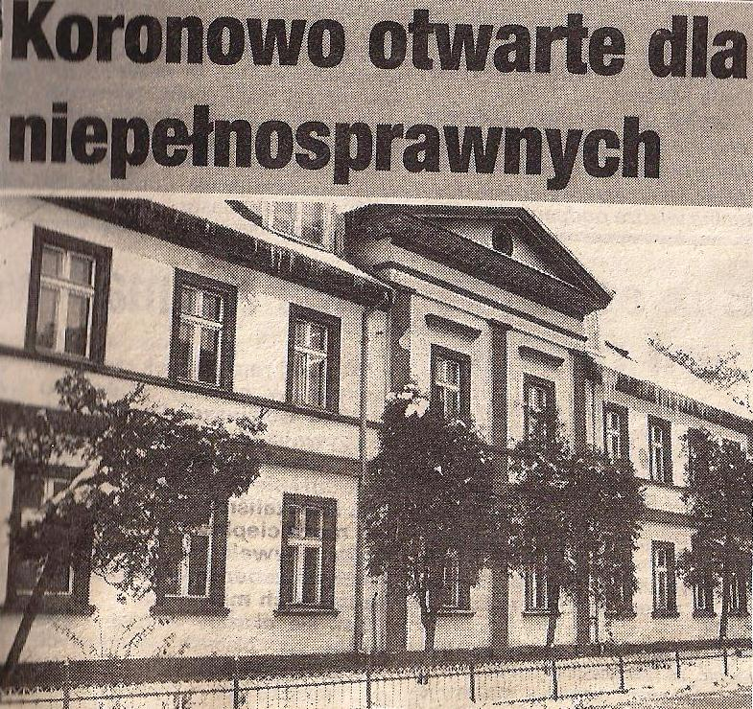

Od roku 1977 istnieje samodzielna Szkoła Podstawowa nr 3 Specjalna. W tym samym budynku funkcjonowała również Biblioteka Pedagogiczna. Pierwszym dyrektorem Szkoły Podstawowej Nr 3 Specjalnej w Koronowie była pani Barbara Demska. Tę funkcję pełniła do roku 2000.
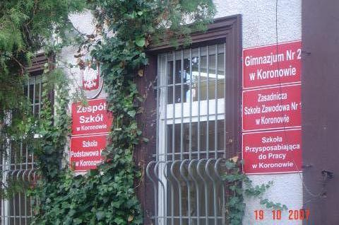

Działalność szkoły obejmuje nie tylko proces dydaktyczny, wychowawczy, ale również kształtuje postawy patriotyczne i obywatelskie. Każdy rok historii szkoły wypełniają liczne wydarzenia kulturalne: apele, uroczystości związane z rocznicami historycznymi, konkursy, zawody sportowe, organizowane są wyjazdy na zieloną szkołę, na festiwale muzyczne w kraju i za granicą, do kina, teatru oraz wycieczki krajoznawcze. Od początku istnienia naszej szkoły funkcjonowały drużyny „Nieprzetartego Szlaku”. Co roku uczestniczyliśmy w zlotach drużyn harcerskich „Nieprzetartego Szlaku” Kujawsko-Pomorskiej Komendy Chorągwi ZHP w Funce.

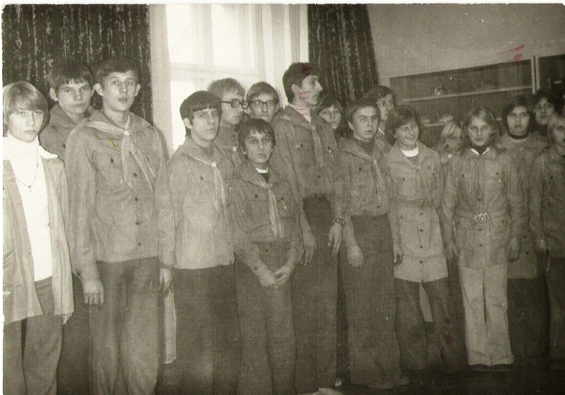
Drużyna „Nieprzetartego Szlaku”
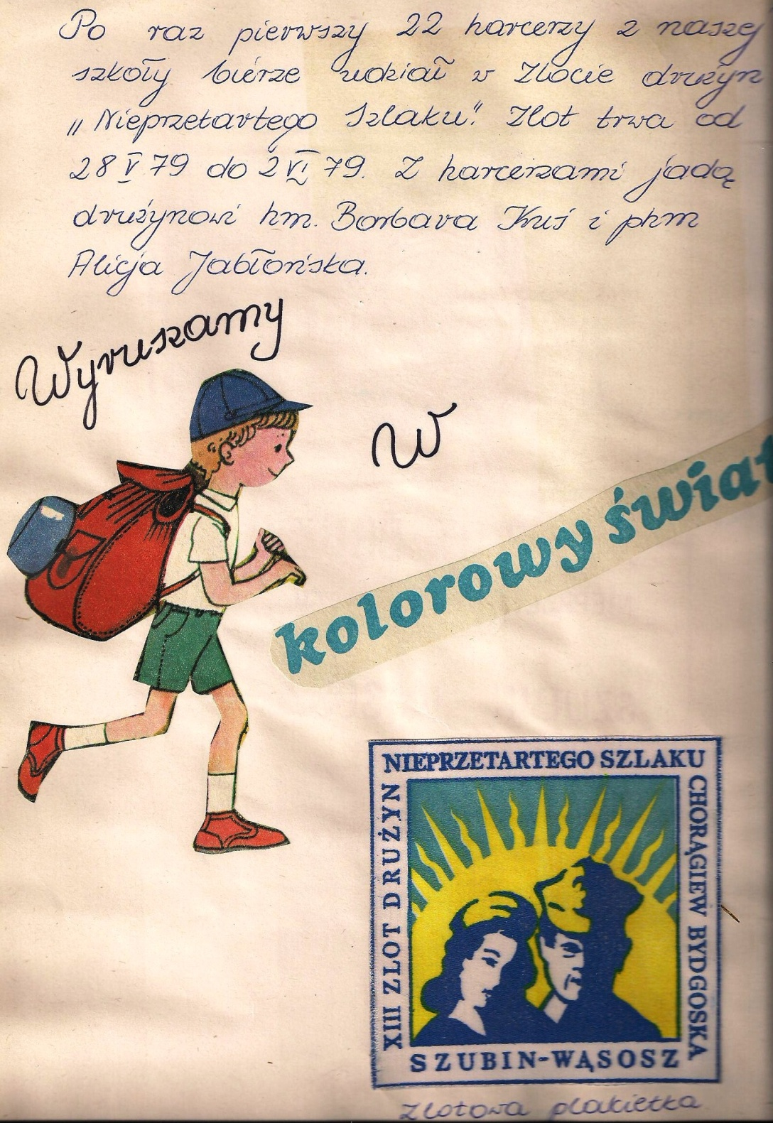
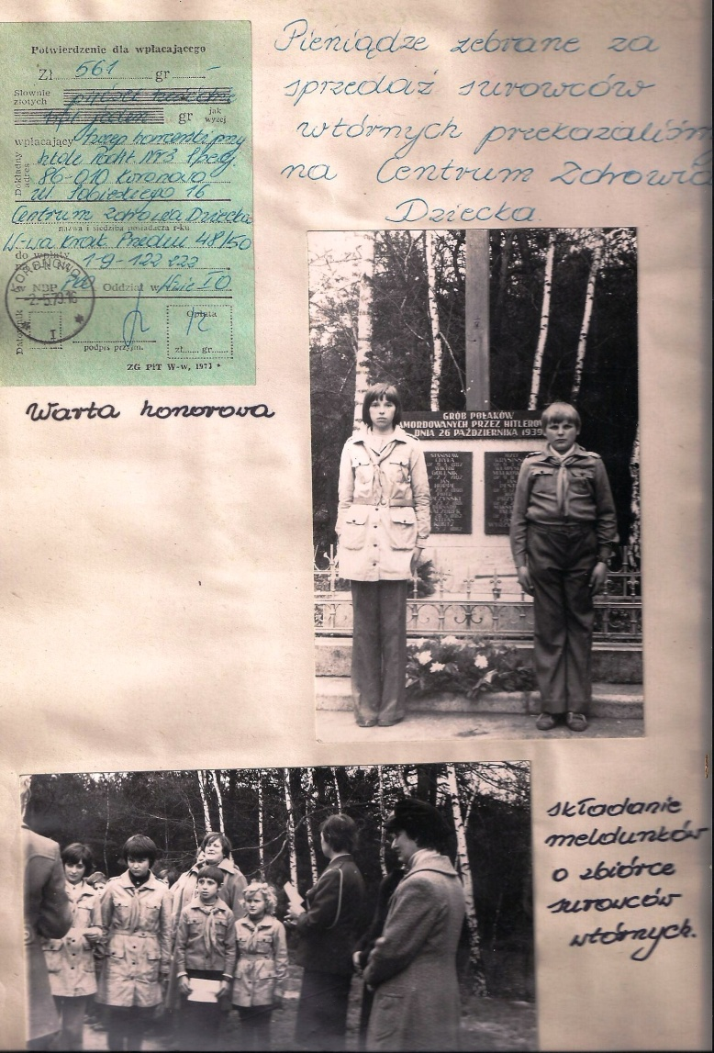
Kartki wspomnień z kroniki szkolnej

Kartki wspomnień z kroniki szkolnej
W 1999r. w myśl reformy oświatowej powstało Gimnazjum Nr 2 Specjalne. Od roku 2000 do 30 kwietnia 2007 stanowisko dyrektora pełniła pani Danuta Płaczkowska. W trakcie pełnienia tego urzędu w roku 2000 utworzono Zespół Szkół Specjalnych zaś 2002 utworzono Zasadniczą Szkołę Zawodową Nr 1 Specjalną, następnie w 2006 roku Szkołę Przysposabiającą do Pracy. Od 1 maja do 31 sierpnia 2007 roku dyrektorem była pani Katarzyna Żubik, a od 1 września 2007 roku pełniła tę funkcję pani Tamara Strąk. Od 1 września 2012 roku dyrektorem szkoły jest pani Katarzyna Żubik.
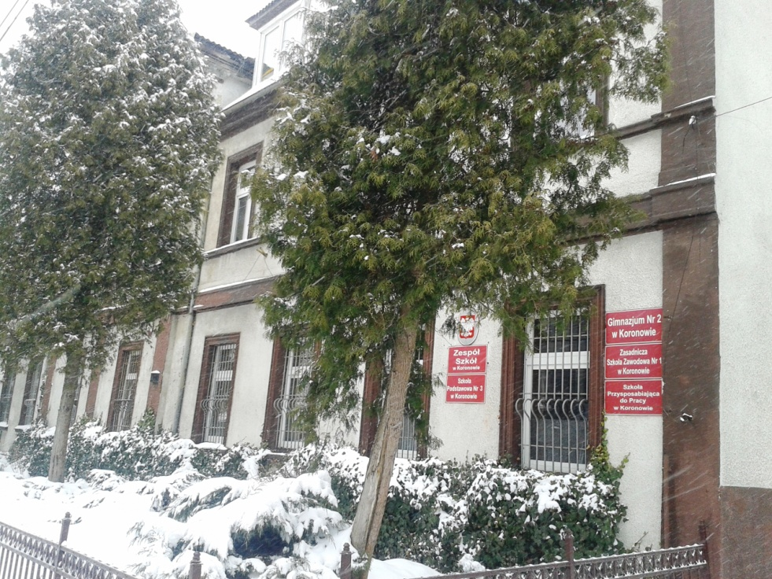
Zespół Szkół w Koronowie - obecnie
W Zespole Szkół pracują nauczyciele różnych specjalności. Szkoła przystosowana jest do możliwości uczniów i młodzieży z upośledzeniem umysłowym w stopniu lekkim , umiarkowanym i głębokim (realizacja zajęć w domu ucznia). Prowadzone są zajęcia: rewalidacji indywidualnej, wyrównawcze, logopedyczne, gimnastyki korekcyjnej. W ramach pomocy psychologiczno – pedagogicznej odbywają się zajęcia: dydaktyczno –wyrównawcze, kompensacyjno – korekcyjne, socjoterapeutyczne i zawodoznawcze. Dodatkowo: Biofeedback i zajęcia integracji sensorycznej.

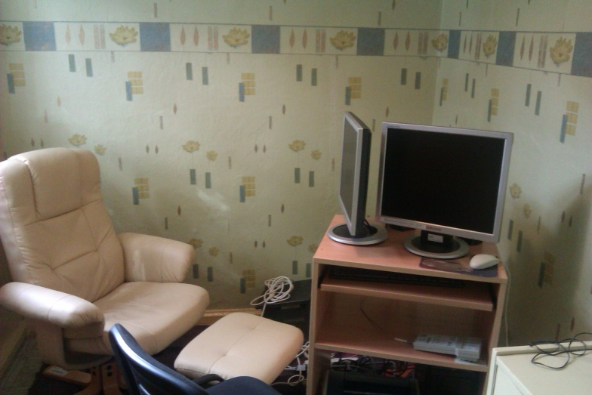
Gabinet terapii Biofeedback

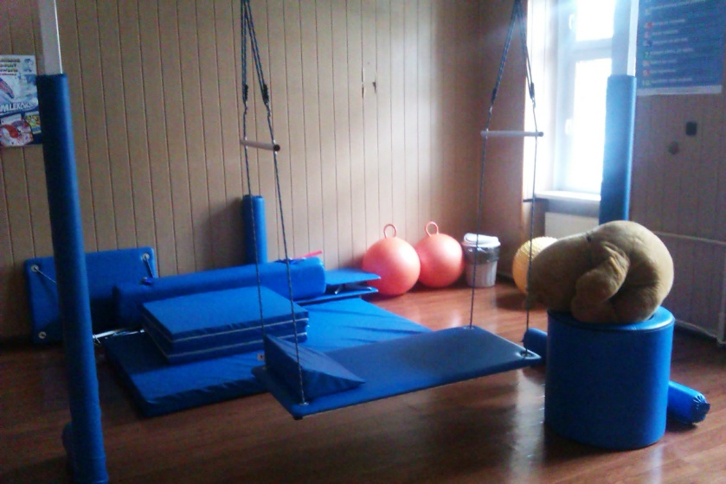
Sala integracji sensorycznej

Na najnowszą historię Zespołu Szkół w Koronowie wpłynęły następujące wydarzenia:
POŻEGNANIE LATA
Spotkanie integracyjne w Nadleśnictwie Różanna
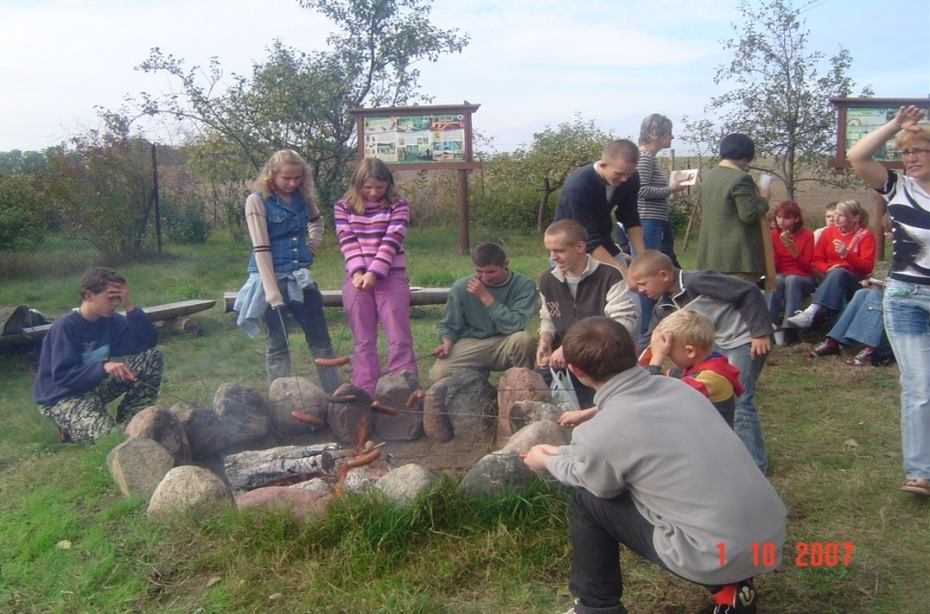
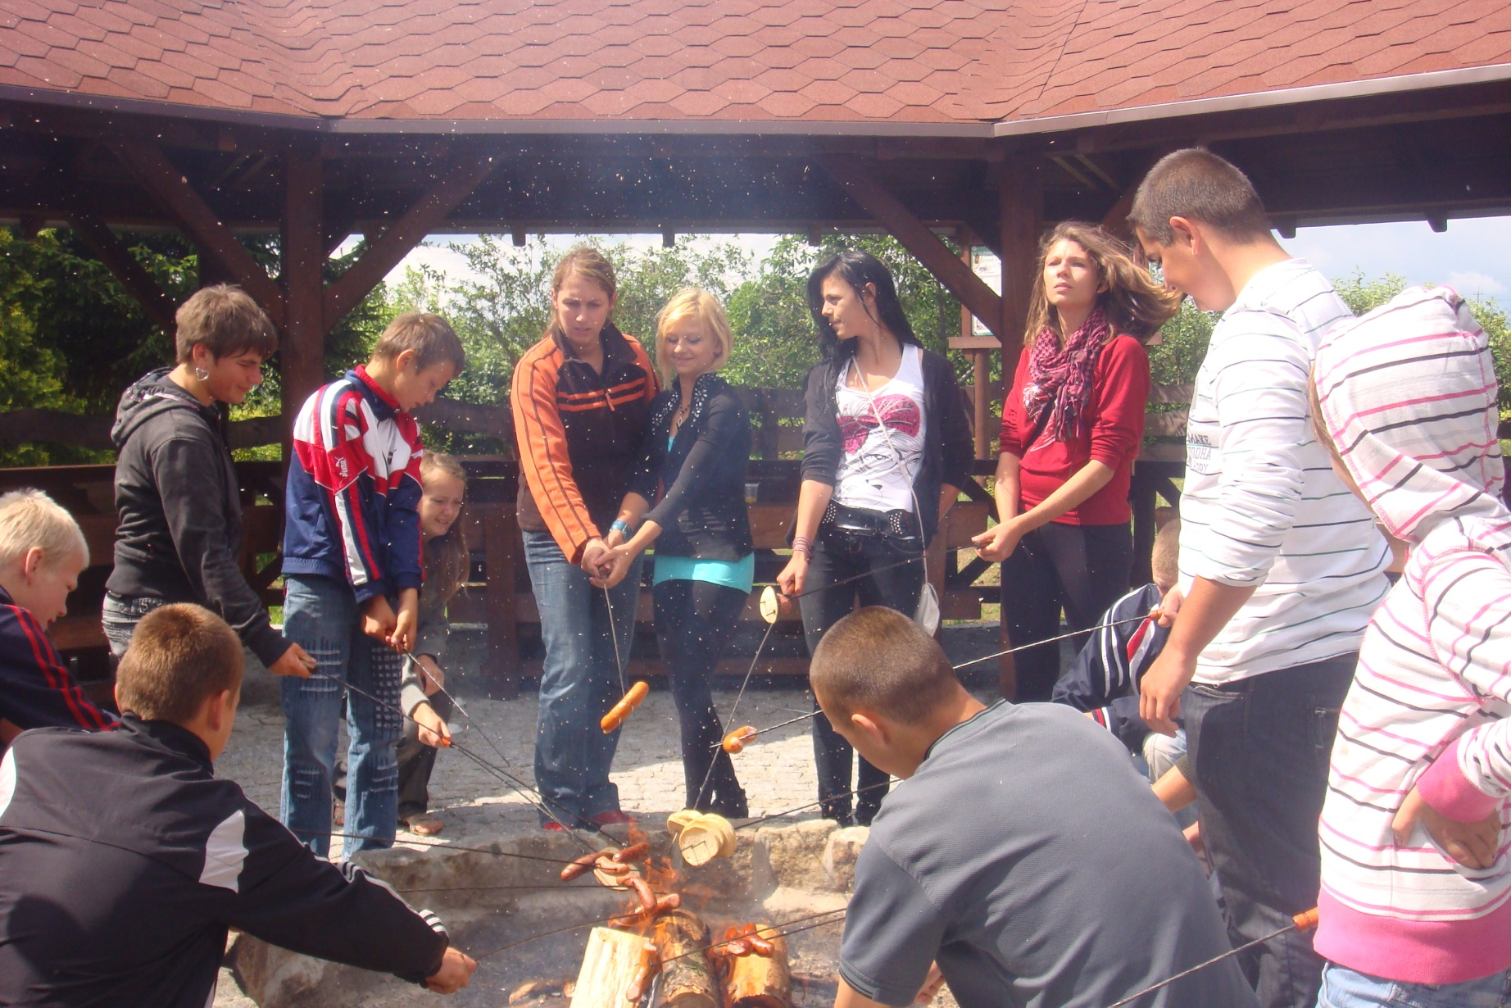

ŚWIĘTO EDUKACJI NARODOWEJ
Apel przygotowany przez uczniów naszej szkoły

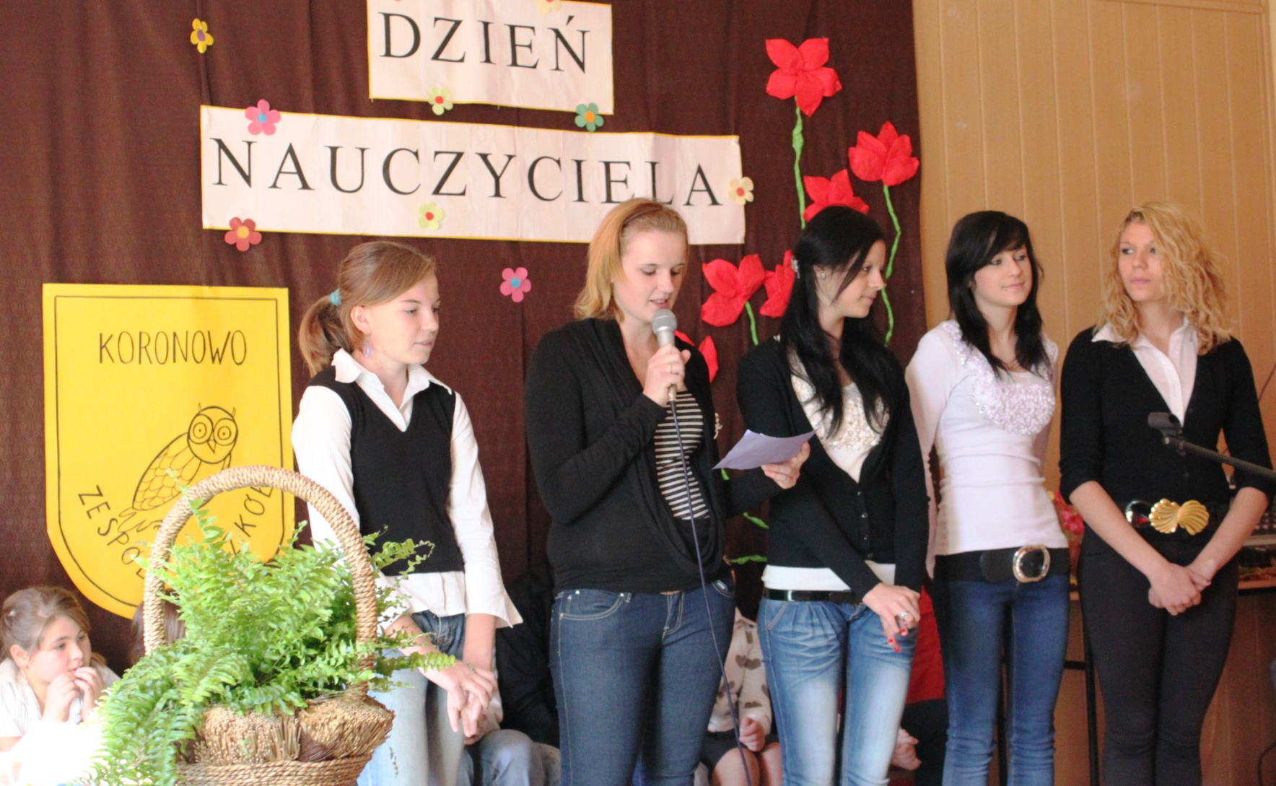

KONKURS OGÓLNOPOLSKI
TESCO dla szkół

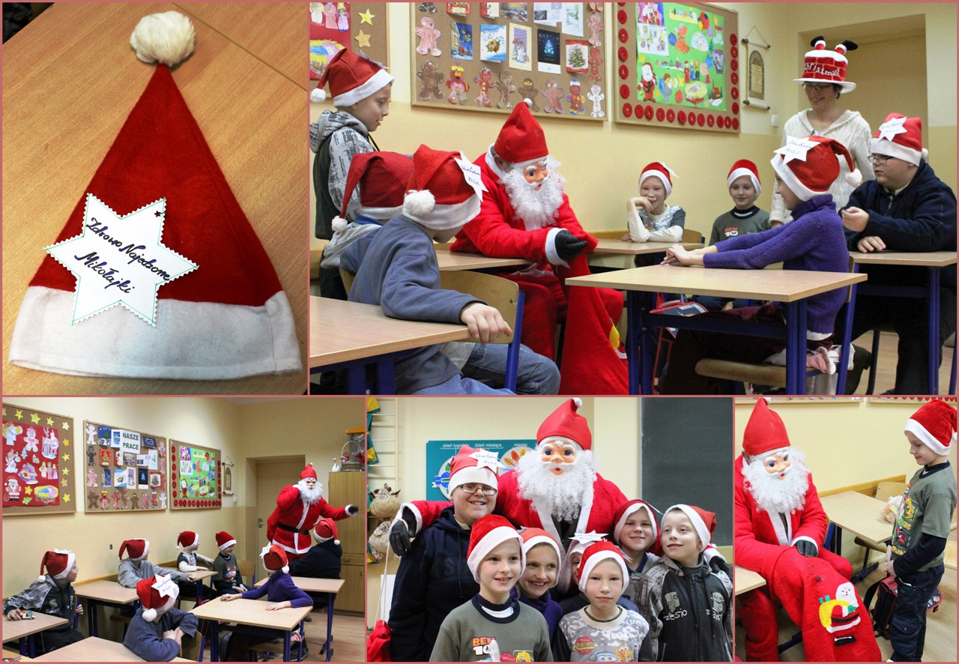

MIKOŁAJKI
Tradycją jest uczestniczenie w imprezie integracyjnej z okazji
Mikołajek w Zespole Szkół Licealnych w Koronowie
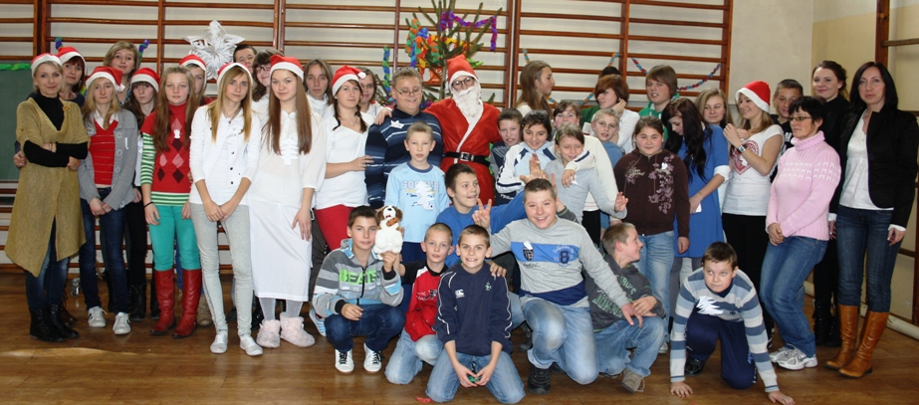

MUZYCZNY KRAM

Zespół „Muzyczny Kram” działalność rozpoczął w październiku 1993r. Reprezentuje nasz region i szkołę na festiwalach oraz przeglądach środowiskowych, ogólnopolskich, a także międzynarodowych.

Zdobył najwyższe nagrody na następujących festiwalach:

1994 r. – nagroda KURATORA OŚWIATY w Krakowie na Ogólnopolskim Festiwalu „Bagatelka” – przedstawienie „Zwierzęta na pięciolinii” w Krakowie.
1995 r. – I miejsce na Ogólnopolskim Festiwalu „Bagatelka” w Krakowie za przedstawienie „Przystanek radość”
1996 r. – II miejsce na Ogólnopolskim Festiwalu „Bagatelka” w Krakowie za przedstawienie „Mała szkolna awanturka”
1998 r. – I miejsce na Ogólnopolskim Festiwalu Małych Form dla dzieci i młodzieży specjalnej troski „Bagatelka” u Mejerów w Poznaniu za przedstawienie „Baśń tęczowa”
1999 r. – udział w Międzynarodowym Festiwalu „Powier w siebie” w Oddesie oraz czternastodniowe warsztaty
1999 r. – „GRAND PRIX” NA 6 Ogólnopolskim Festiwalu Artystycznym dla dzieci i młodzieży „ Śpiewaj z nami” w kategorii „zespoły wokalno – taneczne” Szczurowa
1999 r. – nagroda KURATORA ŚWIĘTOKRZYSKIEGO na Ogólnopolskim Festiwalu „Parada radości” za przedstawienie „Baśń tęczowa” Suchedniów
2000 r. – I miejsce na 7 Ogólnopolskim Festiwalu Artystycznym dla dzieci i młodzieży w kategorii „piosenka i ruch” Szczurowa, oraz I miejsce uczniów: Krystiana Rasza i Bogumiły Mechlińskiej w kategorii solistów
2001 r. – udział w Drugim Przeglądzie Radości i Uśmiechu „Lajkonik” Kraków – przedstawienie „Bimba jedzie”
2002 r. – I miejsce w V Ogólnopolskim Festiwalu Małych Form Artystycznych Osób Niepełnosprawnych – Brodnica – w kategorii „soliści”
2002 r. – I miejsce w I Gminnych Przeglądzie Małych Form Teatralnych o tematyce ekologicznej „Grabina” – Koronowo za przedstawienie „Cały świat cieszy się”
2002 r. – III Festiwal Radości i Uśmiechu „Lajkonik” – przedstawienie „Cały świat cieszy się”
2003 r. – I miejsce na Ogólnopolskim Festiwalu Artystycznym dla dzieci i młodzieży Szczurowa, w kategorii „soliści” dla uczennicy Doroty Cieślak, II miejsce dla uczniów: Bogumiły Mechlińskiej i Damiana Jamnika, oraz III miejsce dla Natalii Rutkowskiej
2003 r. – II miejsce w II Gminnym Przeglądzie Małych Form Teatralnych o tematyce ekologicznej „Grabina” za przedstawienie „Zielony słoń, zielony las, zielony Świat”
2003 r. – udział w I Przeglądzie Piosenki i Tańca „Muzyczne Przymiarki”
2003 r. – Wyróżnienie w 9 Ogólnopolskim Festiwalu Artystycznym dla dzieci i młodzieży w kategorii „teatr” Tarnów za przedstawienie „Zielony słoń, zielony las, zielony świat”
2003 r. – udział w IV Festiwali Radości i Uśmiechu „Lajkonik” – przedstawienie „Zielony słoń, zielony las, zielony świat”
2004 r. – II miejsce dla solistów: Natalii Rutkowskiej i Damiana Jamnika w I Powiatowym Festiwalu Piosenki Żeglarskiej „Szuwarowe szanty”
2004r., 2003 r., 2007 r., udział w Europejskich Przeglądach Małych Form Teatralnych Osób Niepełnosprawnych „Terapia śmiechem” – Solec Kujawski
2001 r., 2003 r., 2004 r., - udział solistów w przeglądach „spotkania z piosenką”
Od roku 1993 do 2007 r. wystawianie corocznych jasełek bożonarodzeniowych:
„Hej! Kolęda, kolęda”
„Przy wigilijnym stole”
„Podzielmy się wspólnie opłatkiem”
„Był pastuszek bosy”
„Polskie Betlejem „
„Jak Bartek do Betlejem szedł”
„Do Betlejem” i inne
Przedstawienia te były wystawiane w szkole i dla środowiska lokalnego dla przedszkoli, szkół, zakładu poprawczego, domu pomocy społecznej oraz pokazywane w międzyszkolnych przeglądach o tematyce bożonarodzeniowych.
2008 r. – I miejsce dla zespołu „Muzyczny Kram” na XIII Ogólnopolskim Festiwalu Artystycznym dla Dzieci i Młodzieży w kategorii: piosenka i ruch
2008 r. – I miejsce – Patrycja Siekierska
II miejsce – Dorota Cieślak
III miejsce – Helena Cieślak w XIII Ogólnopolskim Festiwalu Artystycznym dla Dzieci i Młodzieży
2009 r. - II miejsce dla zespołu „Muzyczny Kram” na XIII Ogólnopolskim Festiwalu Artystycznym dla Dzieci i Młodzieży w kategorii: piosenka i ruch
2009 r. – GRAND PRIX dla Patrycji Siekierskiej w XIV Ogólnopolskim Festiwalu Artystycznym dla Dzieci i Młodzieży
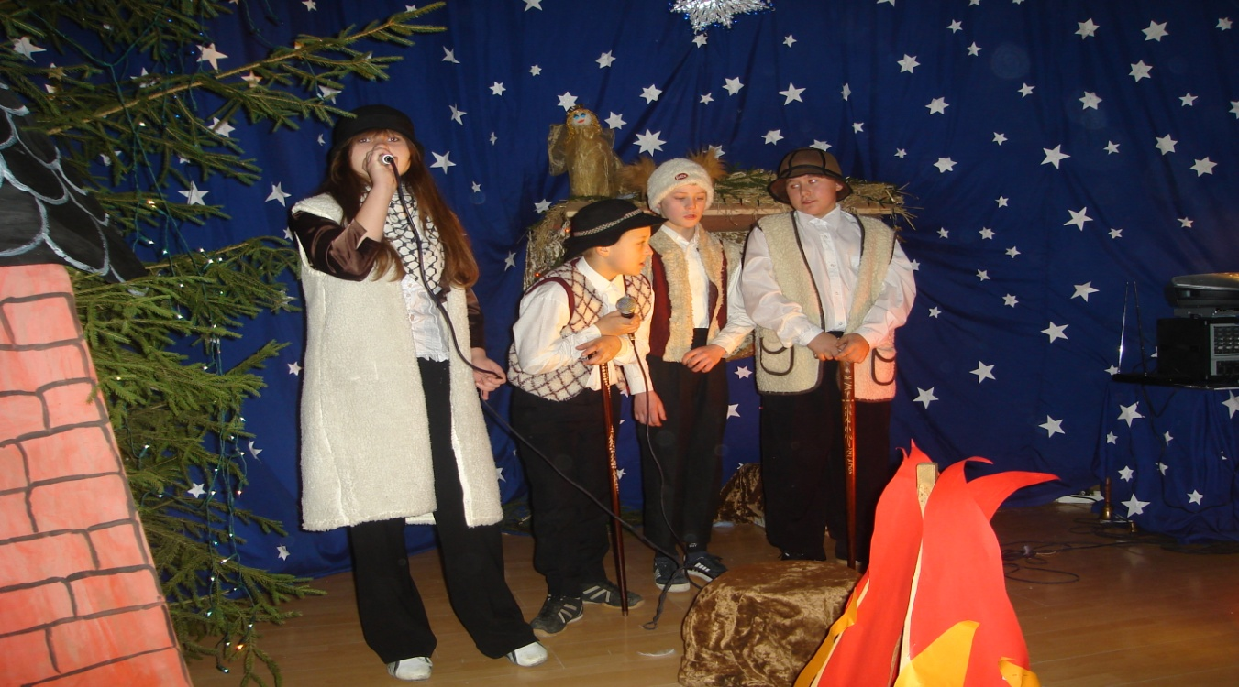
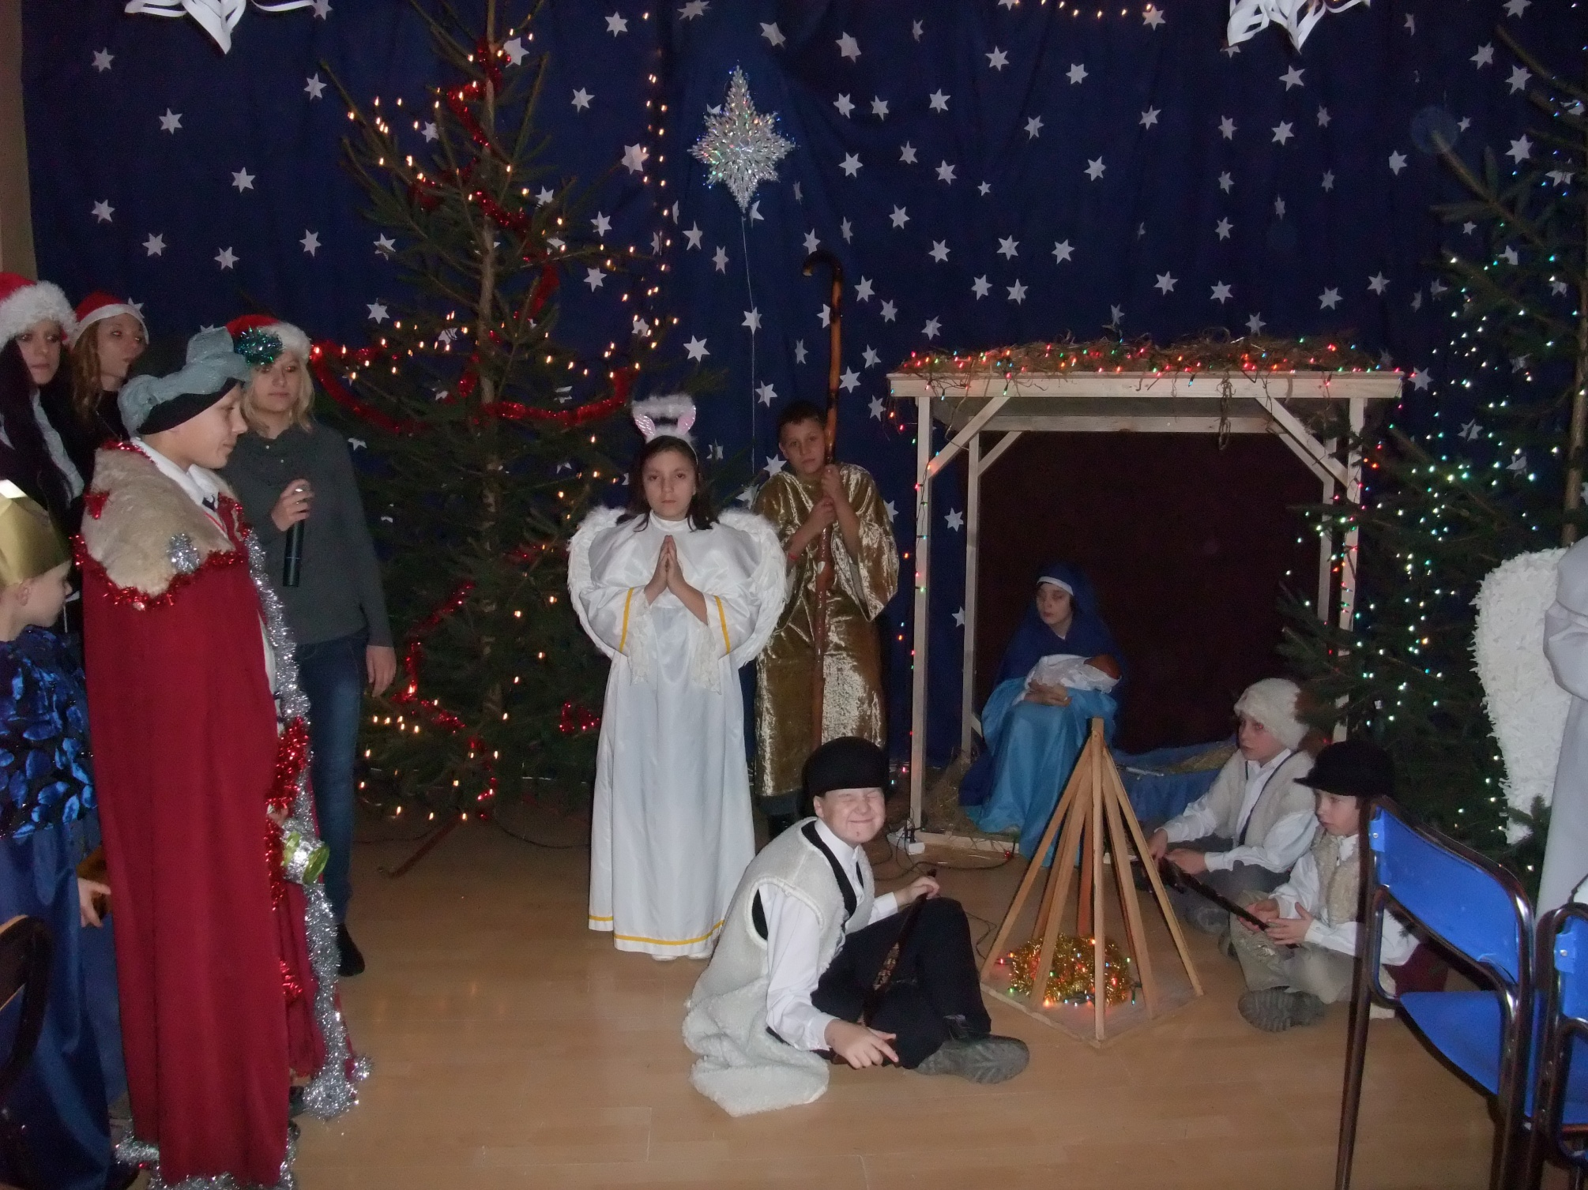
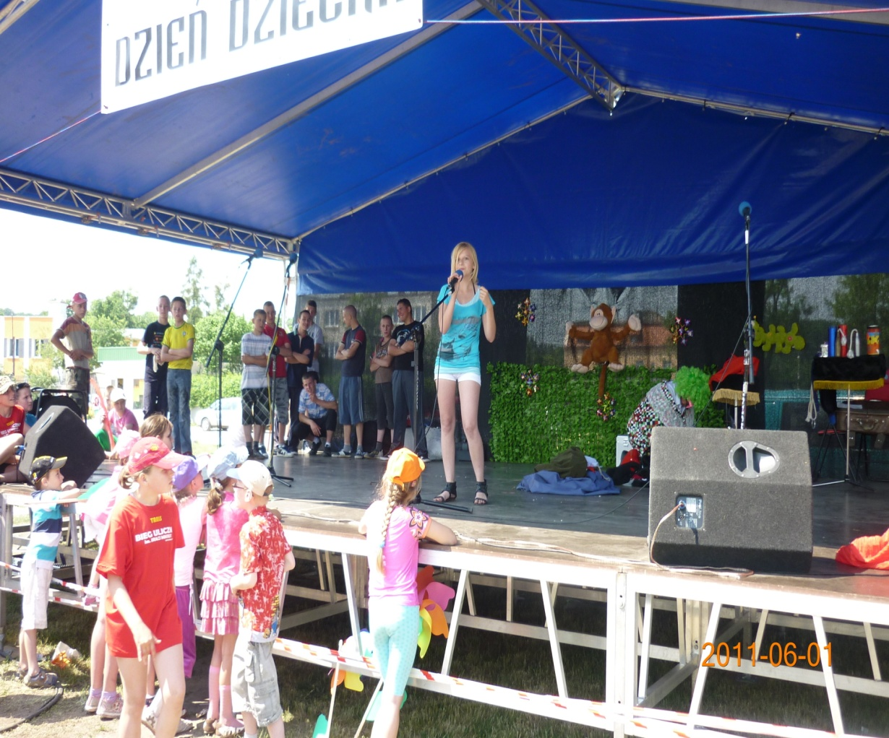

SPORT
- Inne turnieje i zawody sportowe, w których biorą udział nasi uczniowie:
- zawody tenisa stołowego, ze sporymi sukcesami
- zawody lekko atletyczne
- W 2008 roku uczniowie szkoły reprezentowali gminę koronowo na Igrzyskach Olimpijskich Sportowców Wiejskich w Jabłonowie Pomorskim
- reprezentacja naszej szkoły uczestniczyła w Mistrzostwach Województwa w piłce nożnej halowej do lat 17-u w Żninie.

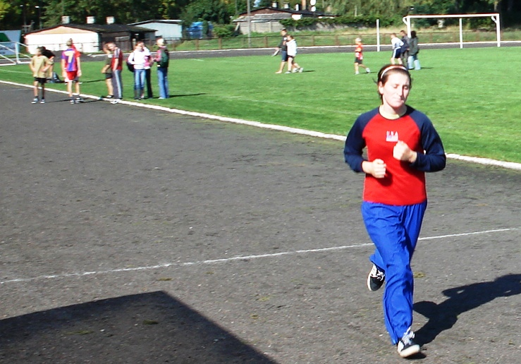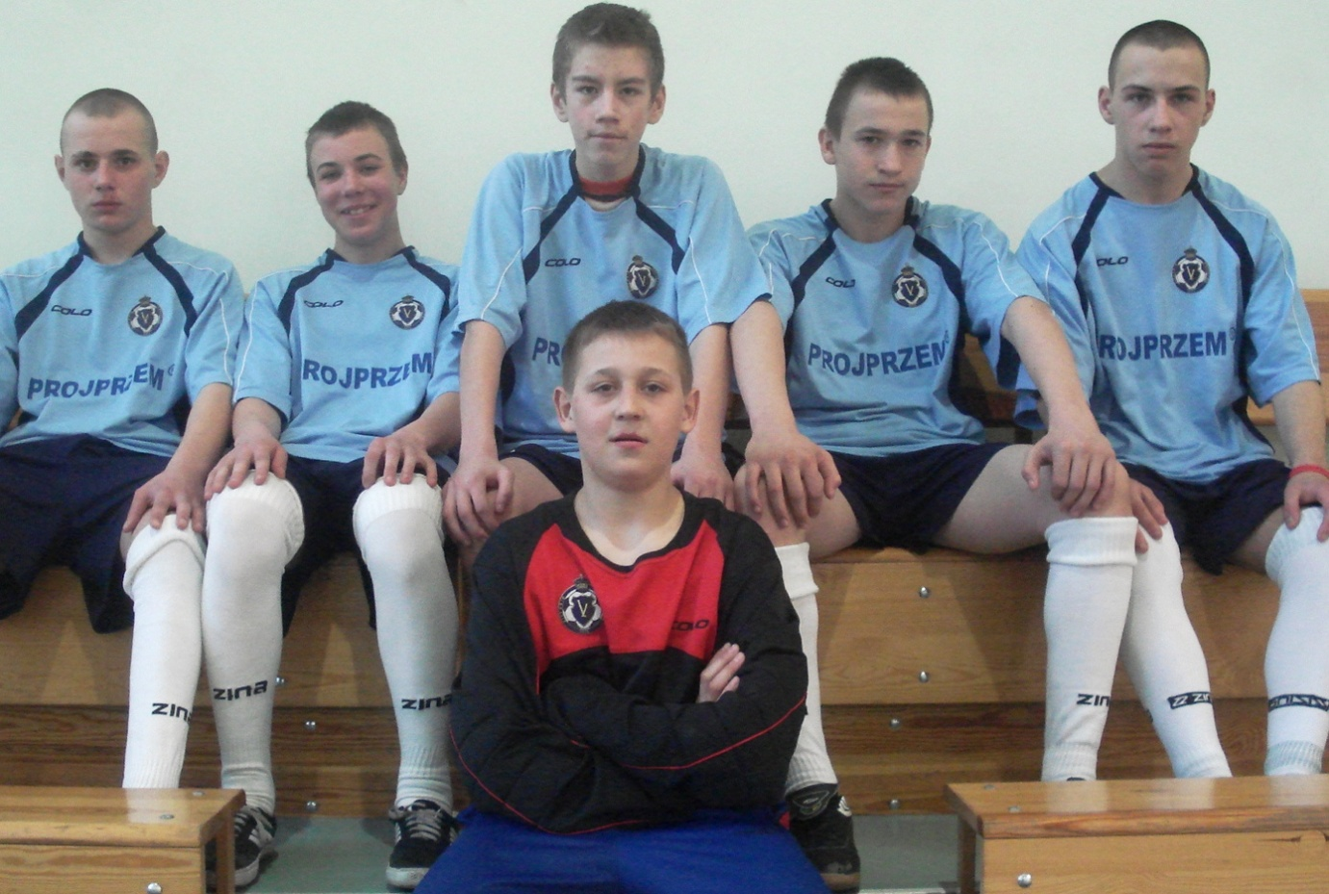

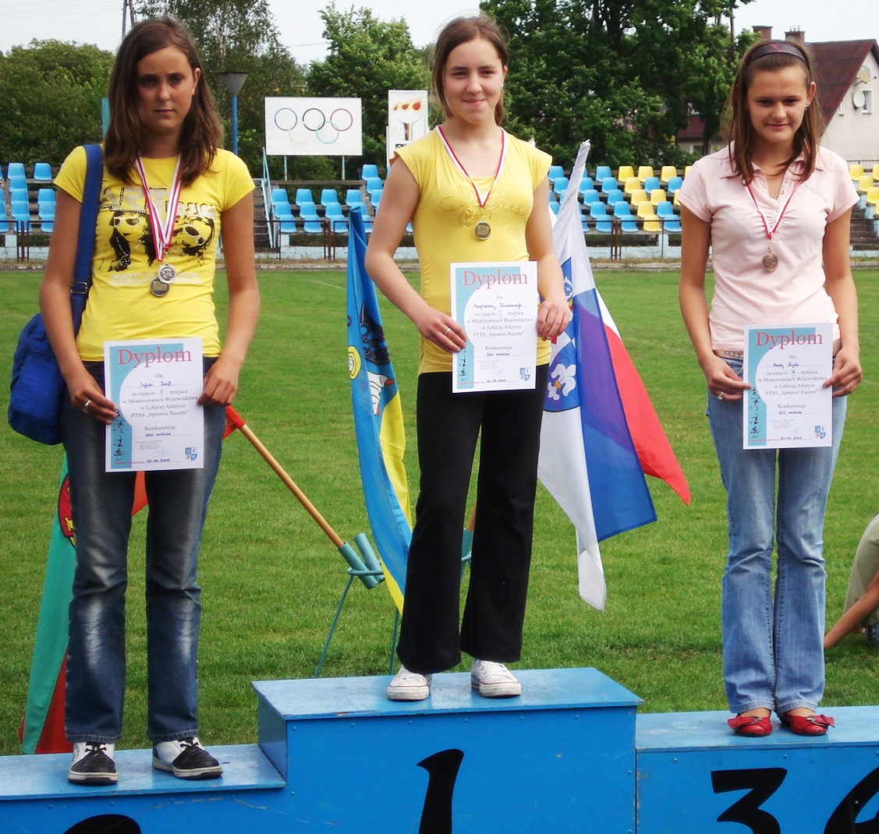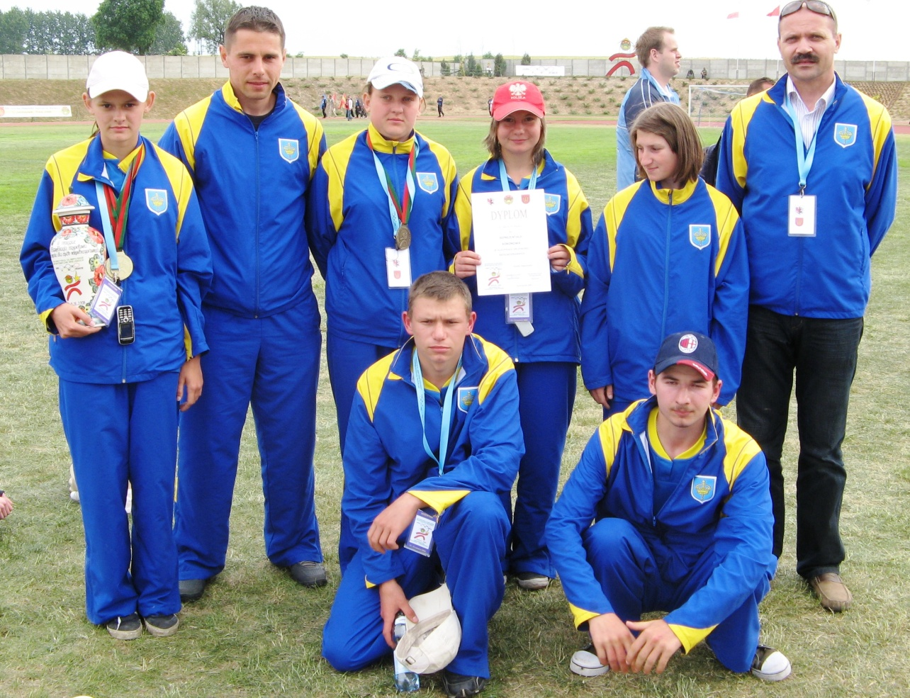

WYTWORY NASZYCH DZIECI

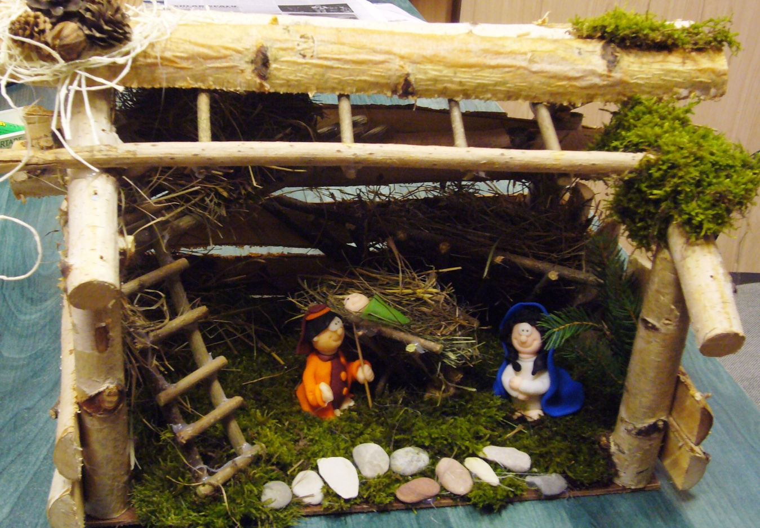

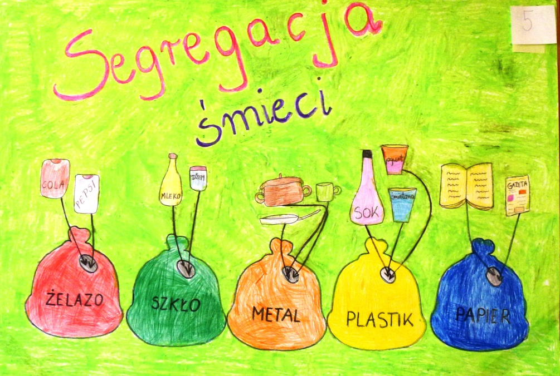

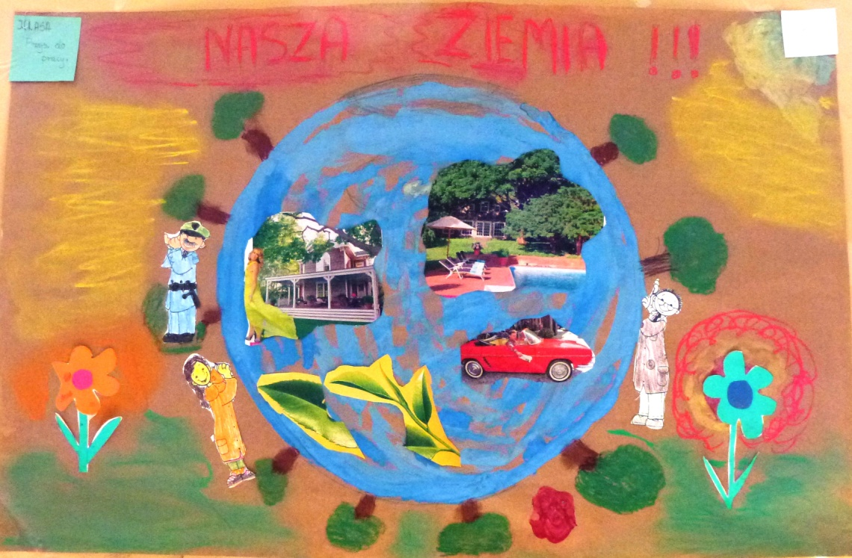

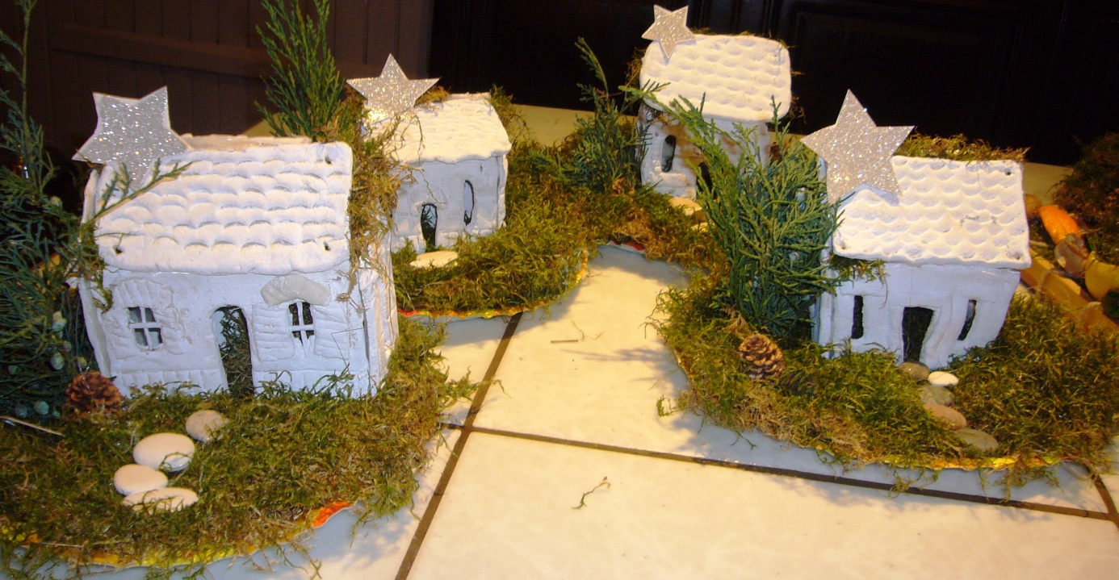

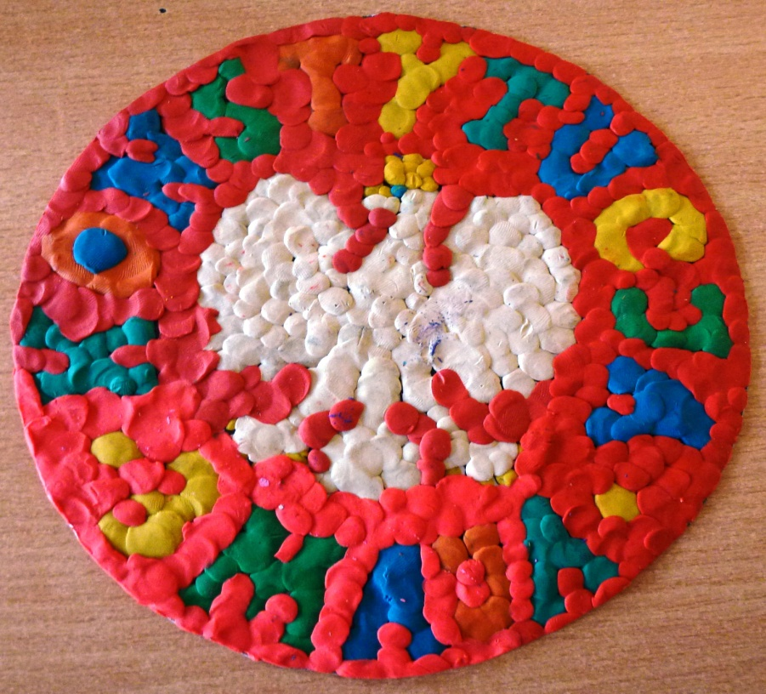
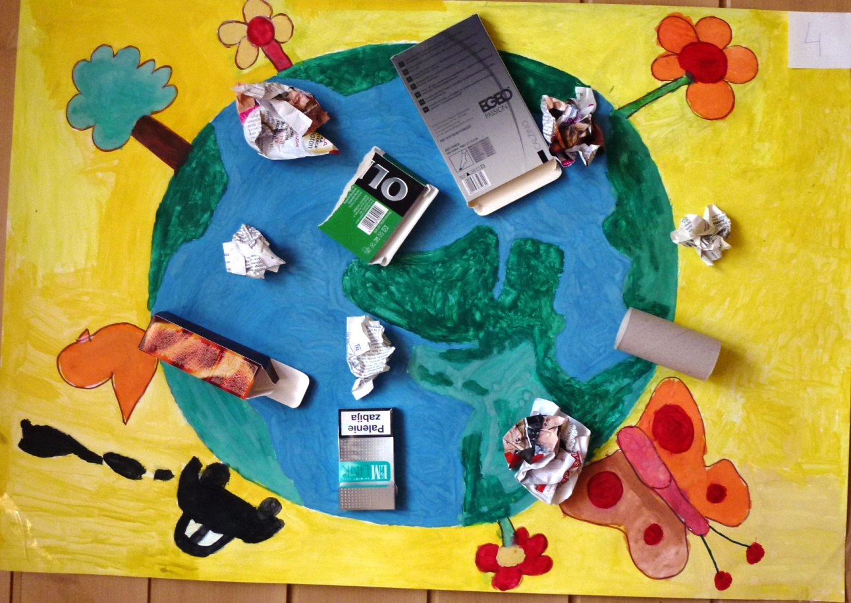

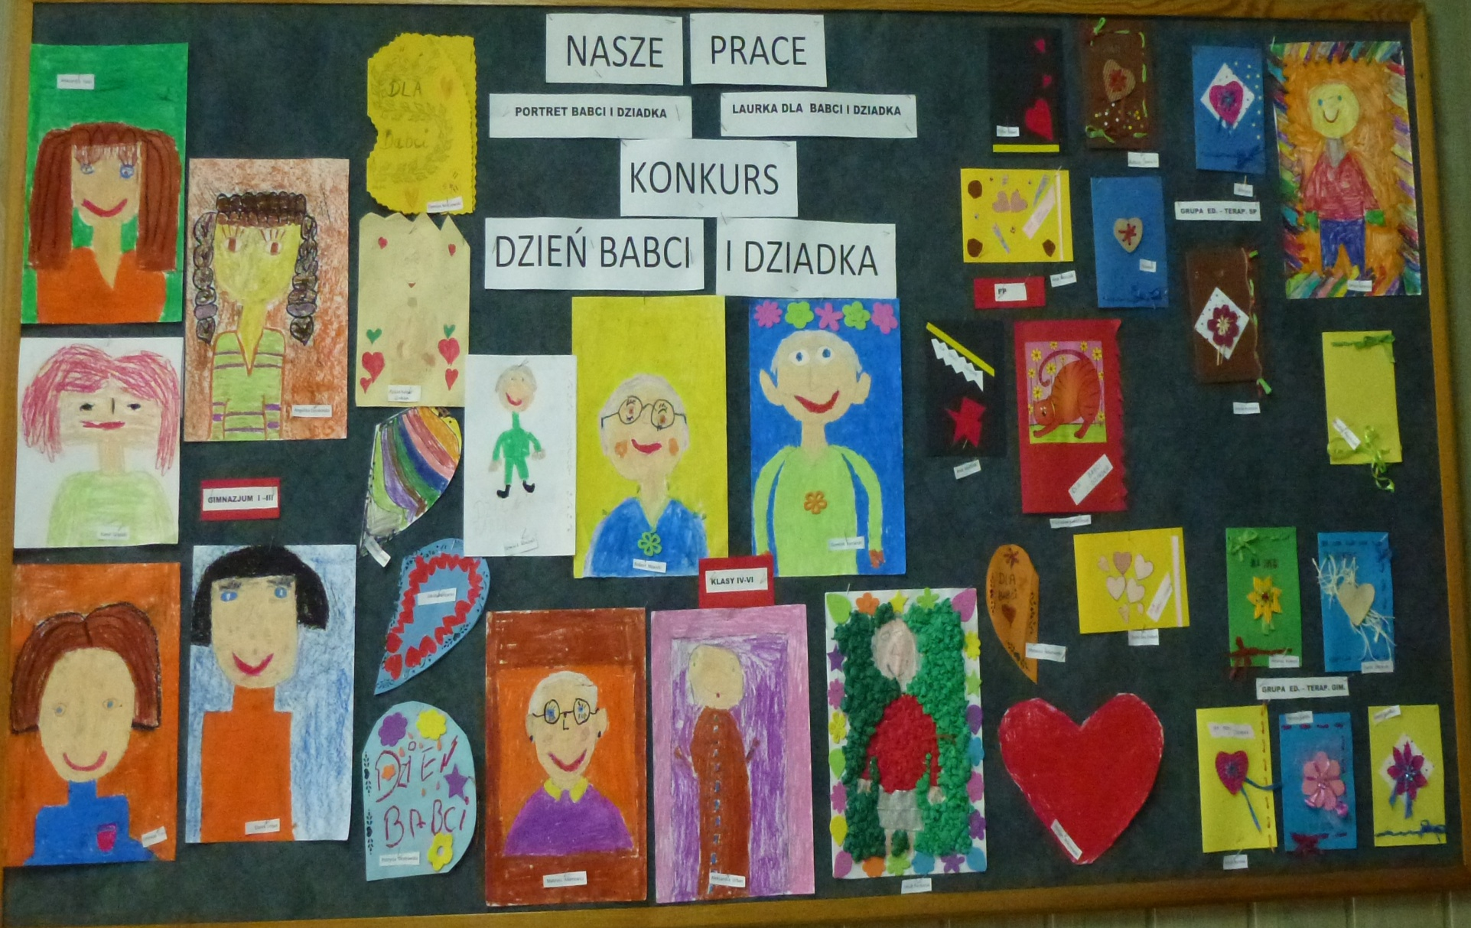

UDZIAŁ W PROJEKTACH UNIJNYCH

Dla uczniów szkoły podstawowej i gimnazjum:
- Młodzież przyszłością Powiatu Bydgoskiego
- Przygoda z wiedzą
Dla uczniów klas ponad gimnazjalnych:
- Szkołą po szkole
- Szkoła po szkole 2
- Szkoła po szkole 3

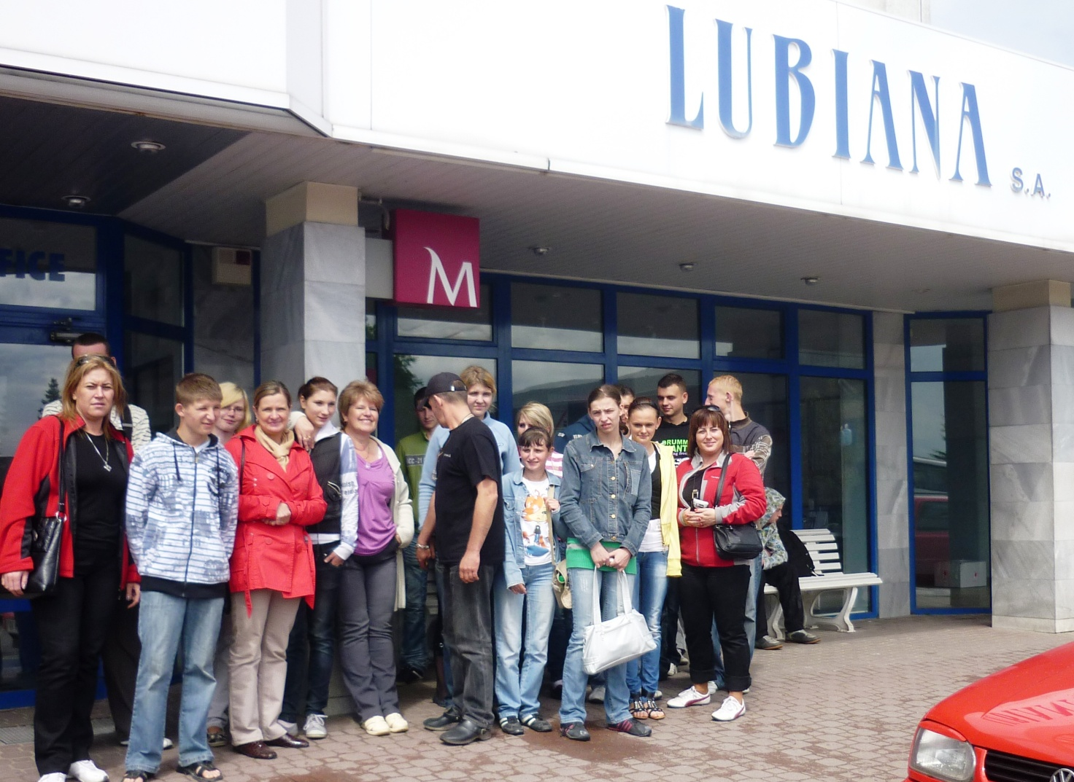
Wycieczka do fabryki porcelany „Lubiana”
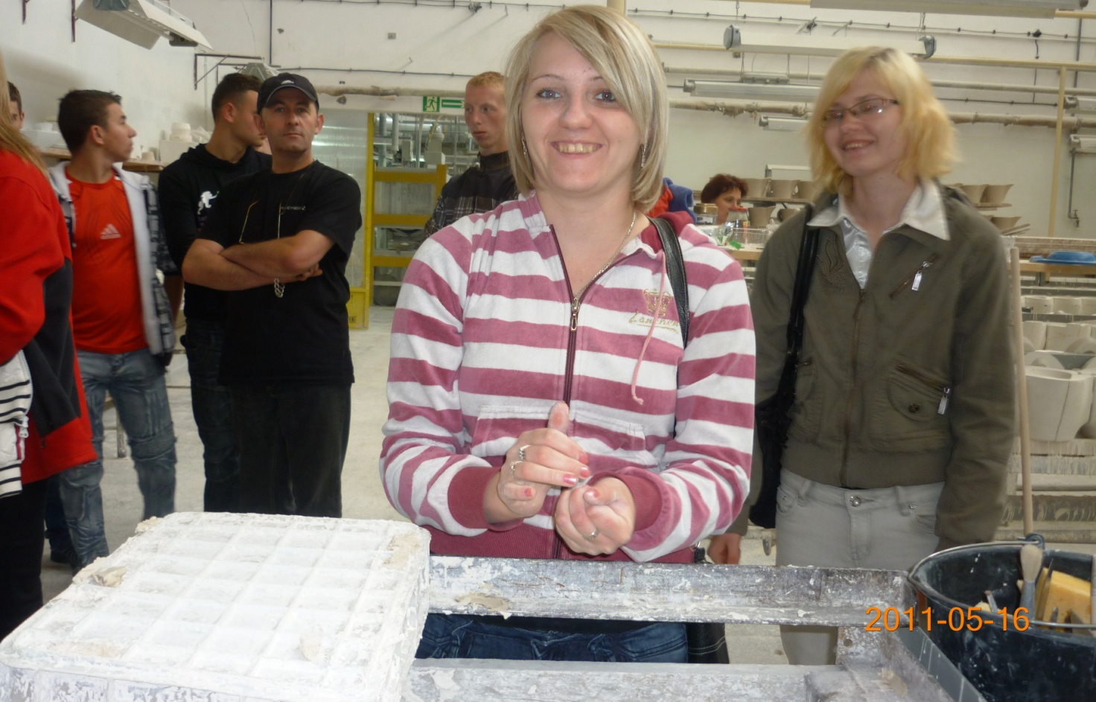
Próba naszych sił …
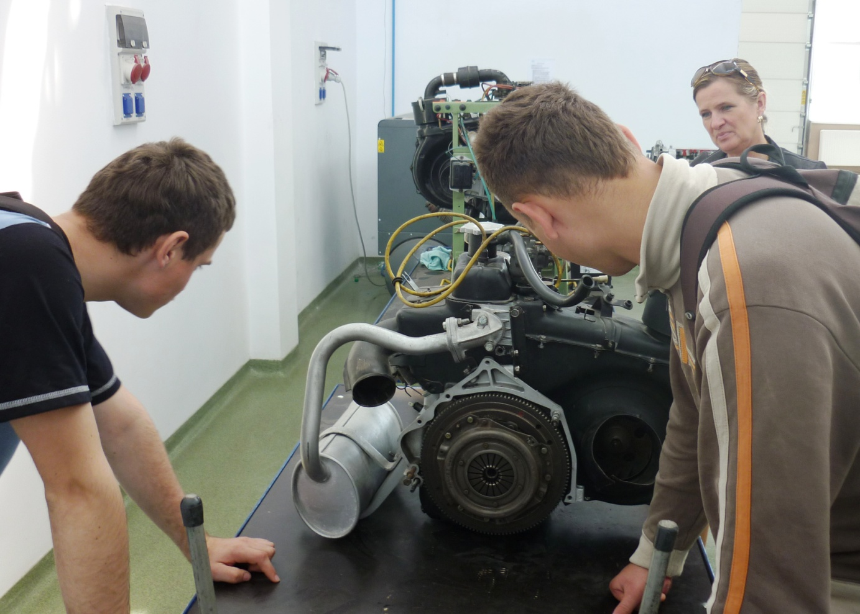
Centrum Kształcenia Praktycznego w Bydgoszczy

